Cleaneo linear 12/25 Quadratl. 1200 x 2000 12,5 mm Fv. schwarz
Knauf Gips

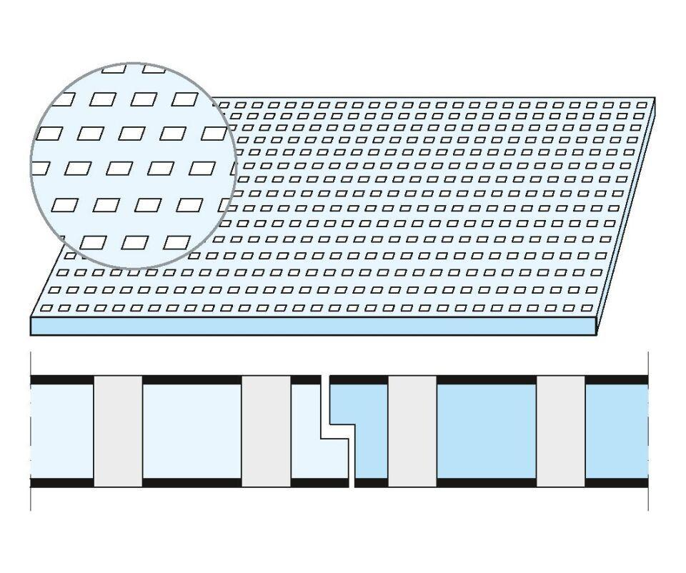Eigenschaften
GTIN:
4003982208231
HAN:
00146218
Perforierung
Quadratlochung
Produkt
Lochplatte
Höhe (mm)
12,50
Länge (mm)
2.000,00
Bauform
Lochplatte
Beschichtung
vliesbeschichtet

